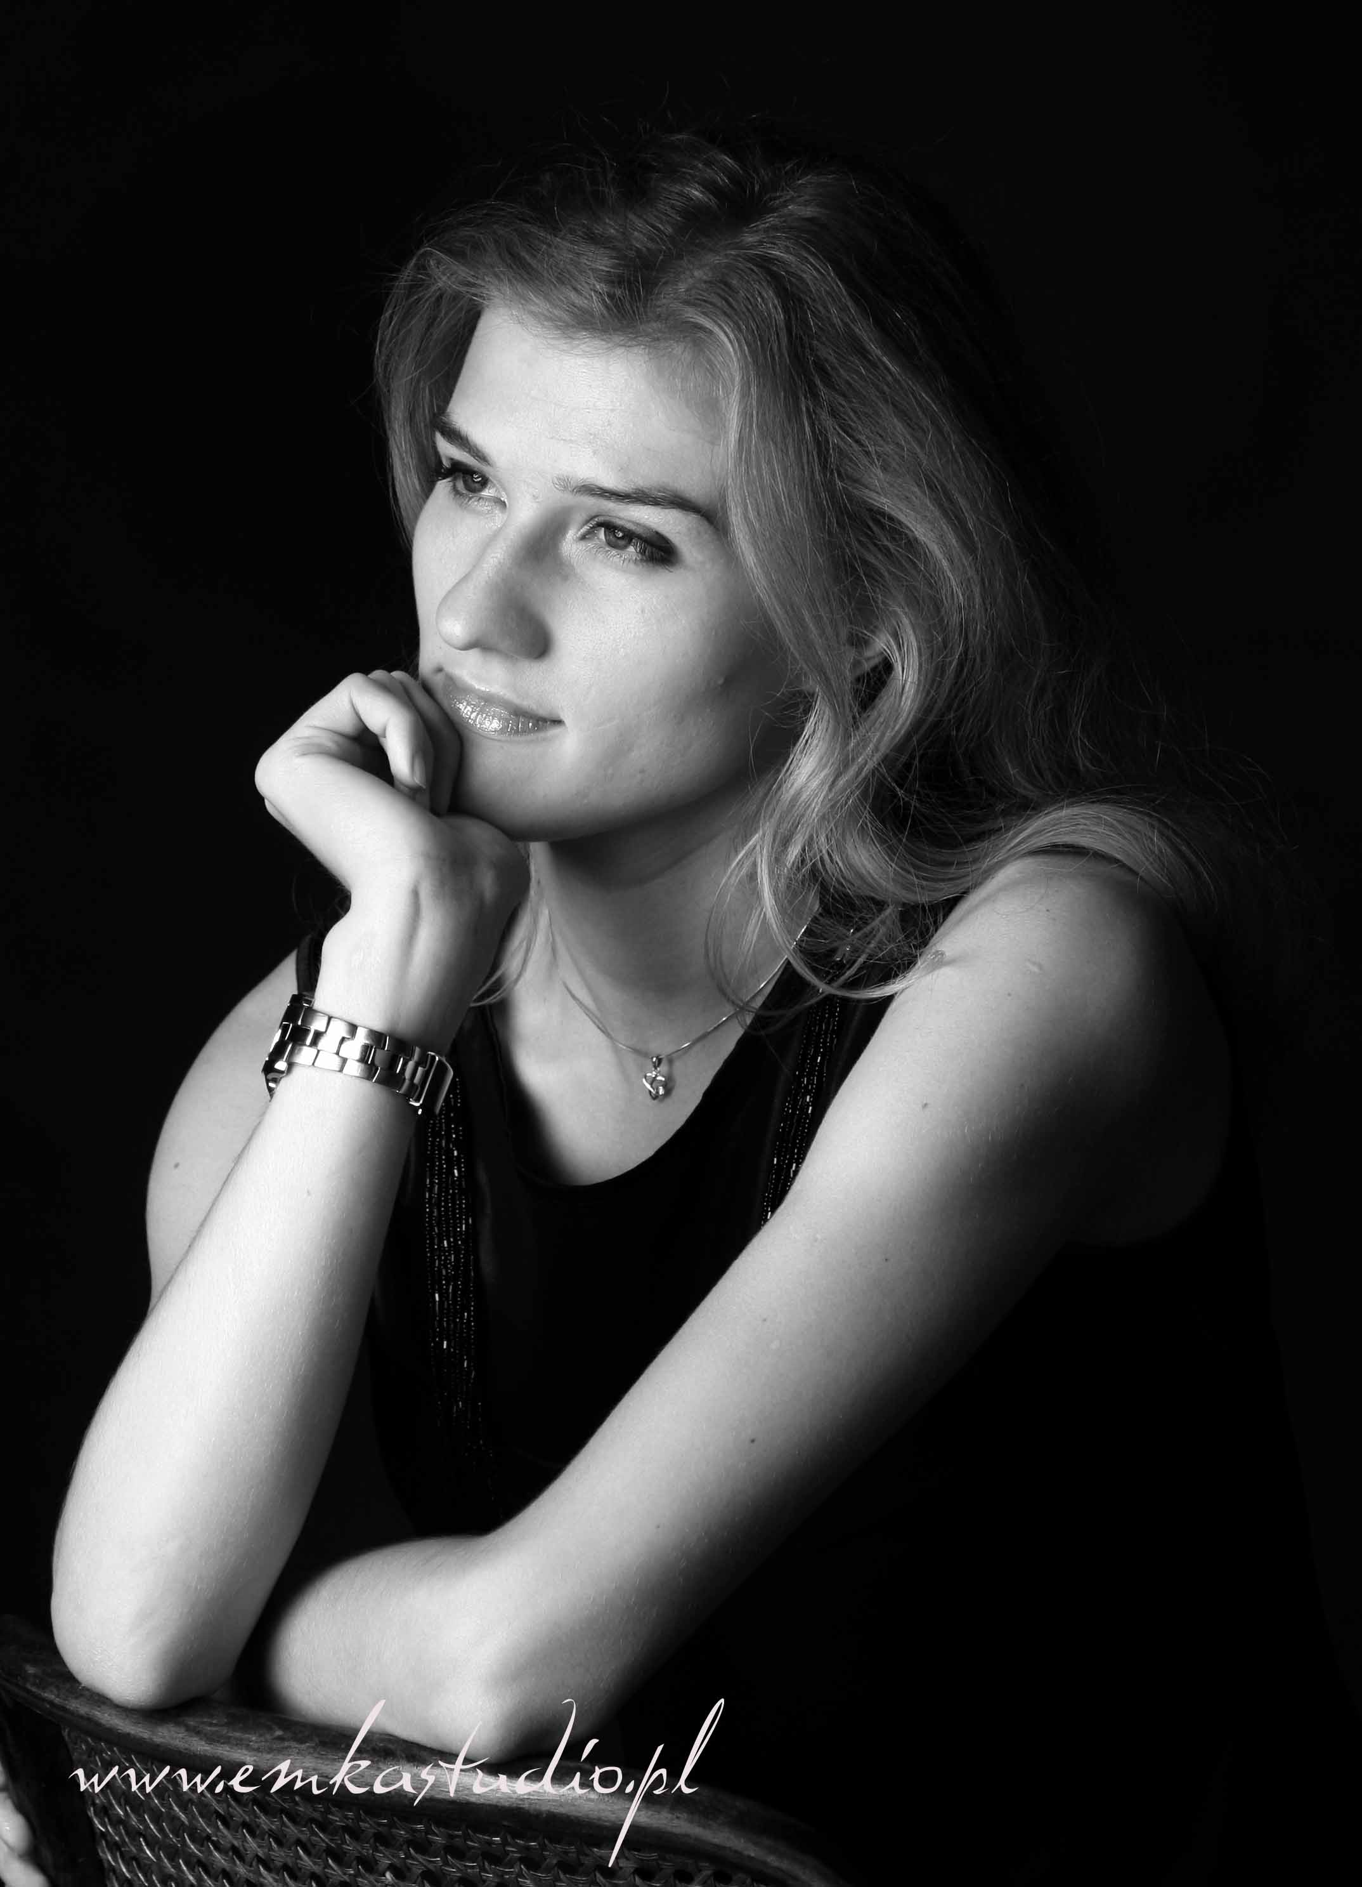

Aleksandra Gudzio - Mezzosopran

Biographische Note
Aleksandra Gudzio gehört zu den begabtesten und berühmtesten Mezzosopranistinnen der Gegenwart in Polen.
Sie absolvierte die National Musikschule in Olsztyn in 2006 und die Hochschule für Musik in Posen (Diplom mit Auszeichnung) in 2010.
Bereits während ihre Ausbildung gewann Aleksandra Gudzio Preise und Auszeichnungen bei vielen wichtigen Wettbewerben in ihrem Fach - bei den Polnischen Nationalen Wettbewerb für Studierende Singer, den ersten Platz in der Internationalen Gesangswettbewerb namens A. Kucingis in Vilnius (2005), Gesangswettbewerb in Mława, Gesangswettbewerbs „Złote Głosy Mazowsza“, „Jan Kiepura“ International Wettbewerb in Krynica-Zdroj, Polnischen Nationalgesangswettbewerb im Rahmen der Sommerakademie für Gesang in Sopot u. A.
Aleksandra Gudzio war Stipendiat des Polnischen Kultusministeriums.
Sie hat bei vielen Meisterkursen unter der Leitung den berühmtesten Pädagogen teilgenommen. Zu den renommiertesten gehören Eva Lind, Eva Blahova, Teresa Żylis-Gara, Helena Lazarska, Agnieszka Rehlis, Izabela Kłosińska, Marek Rzepka und Rudolf Piernay, Klaus Häger, Christian Elsner, Marcello Lippi, Mauro Trombetta.
Sie ist ein regelmäßige Gast bei vielen namhaften Opern-Theatern und Orchestern. Zu den wichtigsten zählen Polnisch Nationales Opera in Warschau, Musiktheater in Posen, Posen Philharmonie, Opera Nova in Bromberg, Bach-Fest in der Friedenskirche in Schweidnitz, Warschauer Kammerphilharmonie, Sudeten Philharmonie, Capella Cracoviensis, Orchestre Philharmonique de Monte Carlo, Vienna Royal Artist Orchestra u.A.
Im Jahren 2019-20 konzertierte Aleksandra Gudzio mit großem Erfolg als Solistin mit der Vienna Royal Artist Orchestra in China. Sie war euphorisch empfangen in Städten wie Beijing, Shanghai, Chengdu, Xian, Hangzhou, Tianjin, Zhoushan, Fuzhou. u.A. – leider die Pandemie der Covid19 hat die weiteren Konzerttourneen ich China verhindert.
Mit ihren unvergesslichen künstlerischen Kreationen hat sich Aleksandra Gudzio einen Platz in der Opernwelt erobert. Ihr Repertoire umfasst Rollen wie: Mercedes "Carmen" (G. Bizet), Polina "Die Pique Dame" und Olga "Eugen Onegin" (P. Tschaikowski), Hänsel "Hänsel und Gretel" (E. Humperdinck), Jadwiga " Straszny Dwór "(St. Moniuszko), (W.A. Mozart) Dorabella „Cosi fan tutte", Cherubino und Marcelina "Figaros Hochzeit“, Die Zweite Dame und die Dritte Dame „Die Zauberflöte", Frau Reich „Die lustigen Weiber von Windsor" (Fr. Nicolai ), Zauberin "Dido and Aeneas" (H. Purcel), Marenka "Verkaufte Braut" (B. Smetana), Orlovsky "Die Frledermaus" (J. Strauss), Komponist "Ariadne on Naxos" ( R. Strauss), (R Wagner) Vierte Edelknabe "Lohengrin", Senta "Fliegende Holländer", Ms. Schnell "Falstaff" (G. Verdi) und viele mehr.

